证书编号：91500115MA60JQ248B001P
单位名称: 重庆顺贞科技有限公司
注册地址: 重庆市长寿区晏家工业园区齐心东路9号
法定代表人: 周玉杰
生产经营场所地址: 重庆市长寿区晏家工业园区齐心东路9号, 重庆市长寿经济技术开发区齐心大道38号
行业类别: 金属表面处理及热处理加工，锅炉 |  | 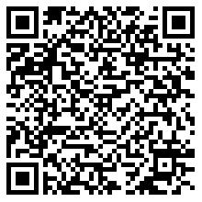
统一社会信用代码：91500115MA60JQ248B
有效期限：自2024年01月22日至2029年01月21日止
发证机关： | （盖章）重庆市长寿区生态环境局
发证日期： | 2024年01月22日
中华人民共和国生态环境部监制 重庆市长寿区生态环境局印制

